

Acrel-6000/B1电气火灾监控系统

技
术
规
格
书

项目名称：xxx电气火灾监控系统
甲 方：XXXXXXXXXXXXX有限公司
乙 方：安科瑞电气股份有限公司
日 期：xxxx 年 xx 月 xx 日

目 录
1 概述 1
1.1 执行标准 1
1.2 用户需求 1
1.3 设计范围 1
1.4 设备清单 1
1.5 通讯网络拓扑图 1
2 基本功能 1
2.1 监控报警功能 1
2.2 控制输出功能 1
2.3 故障报警功能 1
2.4 自检功能 2
2.5 报警记录存储查询功能 2
2.6 主备电源切换功能 2
2.7 权限控制功能 2
3 主要技术参数 2
3.1 电源 2
3.2 工作制 2
3.3 通讯方式 2
3.4 监控容量 2
3.5 监控报警项目 2
3.6 故障报警项目 3
3.7 控制输出 3
3.8 自检项目 3
3.9 事件记录 3
3.10 使用环境条件 3
4 安装与接线 3
4.1 布线规范 3
4.2 设备安装 5
4.2.1 安装环境： 5
4.2.2 安装要求： 5
4.2.3 安装方式 5
4.2.4 端子接线 5
5 记录格式 7
5.1 系统开工确认函 7
5.2 工作联络单 8
附件： 9
一、电气火灾监控系统设备清单 9
二：电气火灾监控系统网络拓扑图 9

概述
Acrel-6000/B1电气火灾监控系统是安科瑞自主研发的集监视、报警、管理于一体的计算机测控系统，该系统适用于大型商场、生活小区、工矿企业、办公大楼、商场酒店等区域电气防火的集中监控管理。
Acrel-6000/B1型电气火灾监控设备通过二总线与多台电气火灾监控探测器相连，构成集散式电气火灾监控系统，实时监控电气线路的工作状态。
监控设备能实时接收处理各路探测器发送的漏电、温度信号，同时在液晶屏幕上显示，当漏电、超温报警及设备电源或通讯发生故障时，监控设备能发出声光报警信号，在屏幕上显示故障位置及报警类型，并具有数据存储、查询和报警控制信号输出等功能。
本设备结构合理、体积小、可靠性高、功能较强、维护方便、性价比高，系统界面直观、易用。

执行标准
GB14287.1-2014 《电气火灾监控系统 第1部分：电气火灾监控设备》
GB25506-2010《消防控制室通用技术要求》
GB50116-2013《火灾自动报警系统设计规范》

用户需求
项目概况及用户需求描述

设计范围
监控设备接入探测器的各型号、数量、分布变所、强电井及楼层介绍（可以用表单）；
是否包含调试、施工等。

设备清单
壁挂式Acrel-6000/B1电气火灾监控系统设备清单---请列此处或见附件一

通讯网络拓扑图
清晰的《电气火灾监控系统网络架构拓扑图》---请列此处或见附件二

基本功能

监控报警功能
监控设备能接收多台探测器的漏电、温度信息，报警时发出声光报警信号，同时设备上红色“报警”指示灯亮，显示屏指示报警部位及报警类型，记录报警时间，声光报警一直保持，直至故障消除。对于声音报警信号也可以使用显示屏“消声”按钮手动消除。

控制输出功能
当被监测回路报警时，可控制输出继电器闭合，用于控制被保护电路或其他设备，当报警消除后，控制输出继电器释放。

故障报警功能
通讯故障报警：本系统采用消防二总线将具有通信功能的探测器相互连接起来，当探测器发生短路、断路等故障时，监控画面中显示相应的故障提示，同时设备上的黄色“故障”指示灯亮，并发出故障报警声音。
电源故障报警：当主电源或备用电源发生故障时，监控设备也发出声光报警信号并显示故障信息，可进入相应的界面查看详细信息并可解除报警声响。

自检功能
检查设备中所有状态指示灯、显示屏、喇叭等是否正常。

报警记录存储查询功能
当回路探测器发生漏电、超温报警或回路通讯故障、设备电源故障时，系统将报警部位、故障信息、报警时间等信息存储在数据库中，当报警解除、排除故障时，同样予以记录。历史数据提供多种便捷、快速的查询方法。

主备电源切换功能
当主电源发生停电、欠压等故障时，监控设备可自动切换到备用电源工作，当主电源恢复正常供电时，自动切回到主电源，切换过程中保证监控设备连续平稳运行。

权限控制功能
为确保监控系统的安全运行，监控设备软件操作权限分为三级，不同级别的操作员具有不同的操作权限。

主要技术参数

电源
- 额定工作电压AC220V（85% ～ 110%）；
- 备用电源：主电源欠压或停电时，维持监控设备工作时间 ≥4小时。

工作制
24小时工作制。

通讯方式
CAN总线、二总线通讯，传输距离500m，可通过区域分机延长通讯传输距离。

监控容量
- 监控设备最高可监控256个监控单元（探测器）；
- 可配接ARCM-LXXX系列监控探测器。

监控报警项目
- 剩余电流故障（漏电）：故障单元属性（部位、类型）；
- 温度报警（超温）： 故障单元属性（部位、类型）；
监控报警响应时间： ≤10s
监控报警声压级（A计权）：≥70dB／1m
监控报警光显示：红色LED指示灯，红色光报警信号应保持，直至手动复位。
监控报警声信号：可手动消除，当再次有报警信号输入时，能再次启动。

故障报警项目
- 监控设备与探测器之间的通讯连接线发生断路或短路；
- 探测器与剩余电流传感器、温度传感器之间连接线发生短路或短路；
- 监控设备主电源欠压或断电；
- 给电池充电的充电器与电池之间的连接线发生断路或短路。
故障报警响应时间：≤100s；
监控报警声压级（A计权）：≥70dB／1m；
监控报警光显示：黄色LED指示灯，黄色光报警信号应保持至故障排除；
故障报警声信号：可手动消除，当再次有报警信号输入时，能再次启动；
故障期间，非故障回路的正常工作不受影响。

控制输出
报警控制输出：1组常开无源触点；容量：AC220V 3A或DC30V 3A。

自检项目
- 指示灯检查：运行、电源、消音、故障、报警指示灯；
- 显示屏检查；
- 音响器件检查；
④ 自检耗时 ≤60s。

事件记录
- 记录内容：记录类型、发生时间、探测器编号、区域、故障描述，可存储记录不少于2万条；
- 记录查询：根据记录的日期、类型等条件查询。

使用环境条件
- 工作场所：消防控制室内、有人值班的变配电所（配电室）、有人值班的房间内墙壁上；
- 工作环境温度：-10℃～50℃；
- 工作环境相对湿度：5%～95%RH；
- 海拔高度：≤2500m。

安装与接线

布线规范

1、电气火灾监控系统的布线，应符合现行国家标准《GB 50166-2007火灾自动报警系统施工及验收规范》的要求：
1）火灾自动报警系统的布线，应符合现行国家标准《建筑电气工程施工质量验收规范》GB 50303 的规定。
2）火灾自动报警系统布线时，应根据现行国家标准《火灾自动报警系统设计规范》GB 50116 的规定，对导线的种类、电压等级进行检查。
3）在管内或线槽内的布线，应在建筑抹灰及地面工程结束后进行，管内或线槽内不应有积水及杂物；
4）火灾自动报警系统应单独布线，系统内不同电压等级、不同电流类别的线路，不应布在同一管内或线槽的同一槽孔内。
5）导线在管内或线槽内，不应有接头或扭结。导线的接头，应在接线盒内焊接或用端子连接。
6）从接线盒、线槽等处引到探测器底座、控制设备、扬声器的线路，当采用金属软管保护时，其长度不应大于2m；
7）敷设在多尘或潮湿场所管路的管口和管子连接处，均应作密封处理。
8）管路超过下列长度时，应在便于接线处装设接线盒：
①管子长度每超过45m，无弯曲时；
②管子长度每超过30m，有1个弯曲时；
③管子长度每超过20m，有2个弯曲时；
④管子长度每超过12m，有3个弯曲时。
9）金属管子入盒时，盒外侧应套锁母，内侧应装护口；在吊顶内敷设时，盒的内外侧均应套锁母。塑料管入盒应采取相应固定措施。
10）明敷设各类管路和线槽时，应采用单独的卡具吊装或支撑物固定。吊装线槽或管路的吊杆直径不应小于6mm。
11）线槽敷设时，应在下列部位设置吊点或支点：
①线槽始端、终端及接头处；
②距接线盒 0.2m 处；
③线槽转角或分支处；
④直线段不大于 3m处。
12）线槽接口应平直、严密，槽盖应齐全、平整、无翘角。并列安装时，槽盖应便于开启。
13）管线经过建筑物的变形缝(包括沉降缝、伸缩缝、抗震缝等)处，应采取补偿措施，导线跨变形缝的两侧应固定，并留有适当余量。
14）系统总线敷设后，应对每回路的导线用500V的兆欧表测量绝缘电阻，其对地绝缘电阻不应小于20MΩ。
15）同一工程的导线，应根据不同用途选择不同颜色加以区分，相同用途的导线颜色应一致，电源线正极应为红色，负极应为蓝色或黑色。

2、 电气火灾监控系统的电源线和通讯线缆选用标准如下：
1） 系统二总线采用ZR-RVSP-2×2.5mm²穿SC20同管敷设；
2） 电源线使用规格为ZR-RVV-2×1.5mm2的线缆，线芯颜色应为红色和黑色；
3） 严禁使用无护套的绝缘电线作为电源线，以避免电线绝缘层损伤造成直流系统接地。

3、 其它规定：
1） 系统布线所需敷设的线槽及管线采用经防腐、防锈处理的金属材料。
2） 除非已进入设备机壳内，所有线缆放置于线槽、线管内，不外露。
3） 除非与设备端接，所有线缆不续接。
4） 所有标签为机器打印，不使用手写标签。标签上的编号同时支持简体汉字、英文字母、数字、标点。
5） 标签应具有防脱落、防水、防高温特性。
6） 所有线缆单独标签、线缆的两端及中途可认为接触的地方加标签。
7） 所有设备端口都使用标签予以标识。
8） 传输系统中屏蔽电缆屏蔽层与连接件屏蔽罩应可靠接触，屏蔽层应保持端到端可靠连接，进入中央控制室时应就近与机房等电位连接网连接，做到同一链路全程屏蔽、一端接地。
9） 控制室布线和设备安装按设计要求接地，采取可靠的防雷接地措施。
10）所有接地线采用多股铜芯导线或铜带。
11） 现场施工人员具有相应专业的操作证书。

设备安装

安装环境：
设备应安装在干燥、清洁、远离热源和强电磁场的地方。室内长期温度不宜超过35℃。

安装要求：
1）设备在墙上安装时，其底边距地(楼)面高度宜为 1.3～1.5m，其靠近门轴的侧面距墙不应小于 0.5m,正面操作距离不应小于 1.2m；落地安装时，其底边宜高出地(楼)面 0.1～0.2m。
2）设备应安装牢固，不应倾斜；安装在轻质墙上时，应采取加固措施。
3) 监控器和系统主机应安装在消防控制室或有人值班室内；中继器安装在强电竖井内。

安装方式
监控系统为壁挂式安装，用膨胀螺钉将主机四个安装脚固定。膨胀螺钉的安装使用方法：
1. 确定膨胀螺钉安装的具体位置，把膨胀螺钉打到墙面上的安装孔一定距离后用锤子将膨胀钉打入孔中6～7cm，之后用扳手拧紧膨胀螺栓上的螺母，螺栓往外走,而外面的金属套不动。于是螺栓底下的大头就把金属套涨开，使其涨满整个孔，此时膨胀螺栓就抽不出来了。
2. 打好4个孔后，将监控系统对应挂于膨胀螺钉上，然后用配套的螺母固定，并使其牢固不可移动，此时便已经安装好了，且手动不可拆卸。
监控主机外形尺寸为：高×宽×深=550×450×200；安装尺寸为：高×宽=415×370，单位mm。
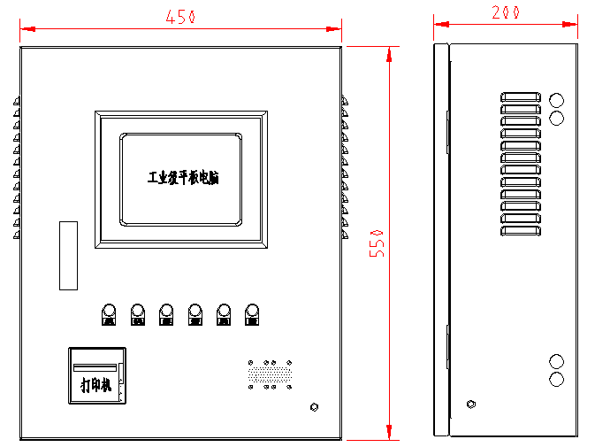

端子接线
监控主机的接线端子排装于设备的内部，端子排各端子的定义如下表所示。
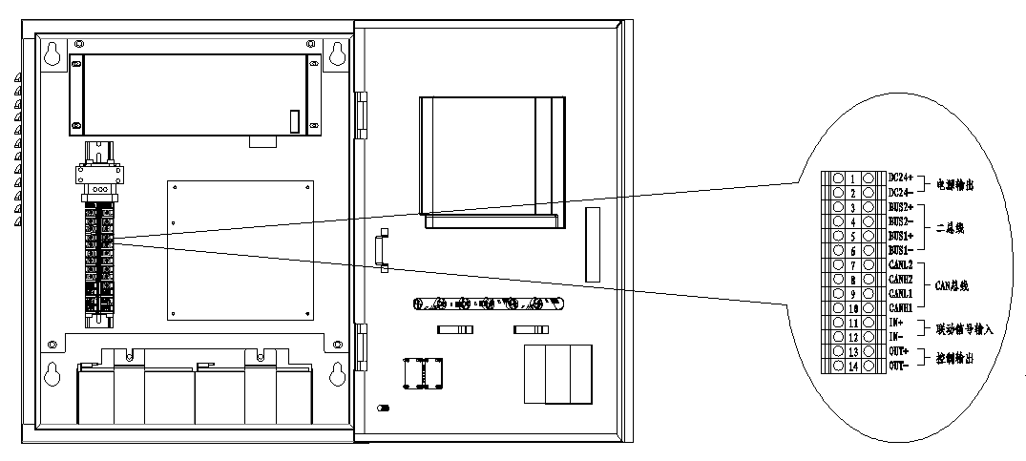
监控器接线端子功能对照表：
端子序号 | 说明 |  | 端子序号 | 说明
1 | 24V电源输出+ |  | 8 | CAN总线接线端子2H
2 | 24V电源输出- |  | 9 | CAN总线接线端子1L
3 | 二总线接线端子BUS2+ |  | 10 | CAN总线接线端子1H
4 | 二总线接线端子BUS2- |  | 11 | 联动输入信号正极
5 | 二总线接线端子BUS1+ |  | 12 | 联动输入信号负极
6 | 二总线接线端子BUS1- |  | 13 | 控制输出端正极
7 | CAN总线接线端子2L |  | 14 | 控制输出端负极
备注：
1、控制输出为1组常开无源触点，容量：AC220V 3A或DC30V 3A；
2、联动信号为有源信号，输入电压为DC24V；
3、设备的保护接地端子要妥善接地。

记录格式

系统开工确认函
系统现场开工确认函
针对**项目名称**项目
我司应贵单位要求将派工程师至现场进行系统集成调试。根据系统调试基本要求，请确认施工现场满足以下条件：
- 本项目监控范围内所有探测器已安装完毕；
- 本项目监控范围内各配电回路均已通电运行；
- 本项目监控范围内探测器至监控主机的电源线和通讯线敷设、连接完毕；
- 现场具备存放本项目设备的安全场地（带锁的房间）或由贵单位签收后自行保管；
注：我司工程师到达后，若确认现场不满足上述系统调试条件，将自行返回。由此造成的工程延期我方概不负责；需二次至现场的将酌情加收服务费。
另：请贵单位安排一名现场协调人员，便于双方关于设备签收、施工确认、培训协调及项目验收方面的接洽。
确认开工日期：
协调人员姓名： 联系方式：
本函请确认回传至FAX：021-69156135

确认签名：
盖 章：

安科瑞电气股份有限公司
企业用电数据服务部
年 月 日

工作联络单
工作联络单
工程名称
建设单位 |  | 承建单位 | 安科瑞电气股份有限公司
部门 |  | 部门 | 数据服务部
联系人 |  | 联系人
电话 |  | 电话
移动电话 |  | 移动电话
传真 |  | 传真
联系内容：

经办人： 日期： 年 月 日
建设单位意见：

经办人： 日期： 年 月 日

附件：

一、电气火灾监控系统设备清单
序号 | 名称 | 型号、规格 | 单位 | 数量 | 备注
1 | 电气火灾监控设备 | Acrel-6000/B1 | 套 | 1 | 安科瑞
2 | 如果合同中包含电气火灾探测器，则在上表中明确列出型号和数量即可；  否则仅列出电气火灾监控设备，但需明确说明该电气火灾监控设备的监控范围。  如：  本电气火灾监控设备监控范围为中关村科技软件园华胜天成科研楼分布在两个配电室内的14只ARCM-L45和14只ARCM-L80型组合式电气火灾探测器。

二：电气火灾监控系统网络拓扑图

